**NUMER IDENTYFIKACYJNY // CONTRIBUTION ID**

**Wykorzystanie materiałów ciekłokrystalicznych jako elementu sterującego wiązką świetlną w sprzęgaczach przestrajalnych**

**Autor:** Aleksandra Merchel1, Karol Stasiewicz1

1*Instytut Fizyki Technicznej, Wojskowa Akademia Techniczna, gen. Sylwestra Kaliskiego 2, 00-908, Warszawa, Polska*

**Korespondujący autor:** aleksandra.merchel@student.wat.edu.pl

Rozwój czujników światłowodowych jest wyrazem nieustannego dążenia do innowacji w dziedzinie technologii pomiarowych. Od skromnych początków jako niszowa koncepcja, czujniki te przeszły imponującą ewolucję, stając się dziś niezastąpionymi narzędziami w wielu gałęziach przemysłu. Mimo tego nieustannie poszukujemy nowych rozwiązań, które pozwolą jeszcze skuteczniej modyfikować propagację światła w ścieżkach optycznych układów czujnikowych. W wielu systemach pomiarowych wykorzystuje się sprzęgacze optyczne, które rozdzielają wiązkę światła na kilka torów. Tradycyjne sprzęgacze cechuje stały podział mocy dla danej długości fali. W niniejszej pracy skupiliśmy się na opracowaniu przestrajalnego sprzęgacza, działającego w wybranym zakresie widma, z wykorzystaniem dodatkowych materiałów kontrolowanych za pomocą pola elektrycznego. Proponowane rozwiązanie opiera się na umieszczeniu sprzęgacza w środowisku ciekłokrystalicznym, co pozwala na dynamiczną zmianę właściwości propagacji światła w obu jego ramionach. Konstrukcja sprzęgacza polega na jednoczesnym wykonaniu dwóch przewężek światłowodowych o średnicy około 10 μm, umieszczonych względem siebie w odległości nieprzekraczającej 3 μm. Zapewnia to ich wzajemne oddziaływanie przy jednoczesnym braku fizycznego kontaktu. Całość została osadzona w specjalnie zaprojektowanej komórce ciekłokrystalicznej wypełnionej materiałem LC 1550*. Struktura tej komórki składa się z dwóch płaskich płytek pokrytych warstwą przewodzącą ITO, umożliwiającą przyłożenie zewnętrznego pola elektrycznego, oraz warstwą orientującą, odpowiedzialną za wstępne uporządkowanie cząsteczek ciekłego kryształu. Zastosowana konfiguracja umożliwia zmianę współczynnika załamania światła ciekłego kryształu, co bezpośrednio wpływa na parametry propagacji światła w przewężonych włóknach światłowodowych zanurzonych w tym ośrodku. Regulacja współczynnika załamania pozwala na precyzyjną kontrolę nad transferem mocy optycznej pomiędzy ramieniem głównym a ramieniem sprzężonym. Opracowany system umożliwia dynamiczne manipulowanie mocą w ramieniu odbiorczym – poprzez zmianę napięcia przyłożonego do komórki ciekłokrystalicznej można skutecznie sterować ilością światła propagowanego w tym torze. W streszczeniu przedstawiono wyniki pierwszych badań eksperymentalnych dotyczących konstrukcji przestrajalnego sprzęgacza, działającego w wybranym zakresie długości fal, z wykorzystaniem światłowodów jednomodowych oraz ciekłego kryształu LC 1550*. Komórka ciekłokrystaliczna zawierająca przewężki światłowodowe była sterowana napięciem w zakresie od 0 do 200 V. Dodatkowo zastosowano modulację pola elektrycznego z częstotliwością od 1 do 10 Hz, co umożliwiło ocenę możliwości szybkiego dostrajania współczynnika podziału mocy w nowej strukturze sprzęgacza. Na rysunku 1 przedstawiono uzyskane wyniki pomiarowe. Można zauważyć, że moc w ramieniu głównym, jak i sprzężonym są zależna od przyłożonego pola elektrycznego. Zmiany te wynikają z kontrolowanej orientacji cząsteczek ciekłego kryształu, prowadzącej do modyfikacji lokalnego współczynnika załamania. Uzyskane rezultaty potwierdzają możliwość stworzenia nowego typu przestrajalnego sprzęgacza optycznego, którego właściwości można dostosowywać poprzez odpowiedni dobór parametrów technologicznych – takich jak odległość między przewężkami, ich średnica czy rodzaj zastosowanego ciekłego kryształu.

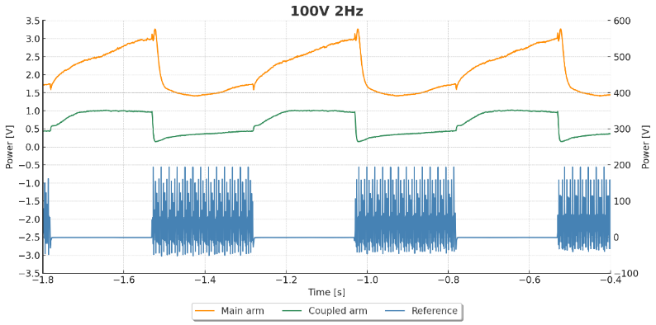

**Rysunek 1:** Wyniki dla 100V, 2Hz

**Bibliografia:**

[1] Liao, Y., Semenova, Y., Bo, L., Mathews, S., Wang, P., Wu, Q., & Farrell, G. (2012). Spectral tuning of a microfiber coupler with a liquid crystal overlay., *SPIE* Vol. 8421, pp. 842184-842184). <https://doi.org/10.1117/12.975208>

[2] J. Korec, K. A. Stasiewicz, and L. R. Jaroszewicz, Temperature effect on the light propagation in a tapered optical fiber with a twisted nematic liquid crystal cladding. , Photonics Lett. Pol*.*, vol. 11, no. 1, pp. 16–18, Apr. 2019.

<https://doi.org/10.4302/plp.v11i1.881>

[3] Moś, J.E.; Korec, J.; Stasiewicz, K.A.; Jankiewicz, B.; Bartosewicz, B.; Jaroszewicz, L.R. Research on Optical Properties of Tapered Optical Fibers with Liquid Crystal Cladding Doped with Gold Nanoparticles. Crystals**2019**, 9, 306. https://doi.org/10.3390/cryst9060306